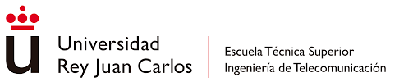

| TECNOLOGÍAS DE TELEVISIÓN EN INTERNET |
| --- |

PRÁCTICA 2: EMISIÓN Y RECEPCIÓN DE VÍDEO EN REDES IP

Yolanda Lillo Mata

DNI: 20616264-F

Correo: y.lillo.2016@alumnos.urjc.es

**Emisión en unicast**

1. Emisión en UDP unicast:

* ¿Cómo se configura el Servidor de vídeo (Emisor)?

**En la opción archivo, elegimos nuestro vídeo después seleccionamos UDP y dándole a añadir introducimos la IP del destinatario (212.128.254.73) y un puerto. Podemos ver todo esto en las imágenes siguientes. Al principio debemos tener el transcodificador desactivado.**

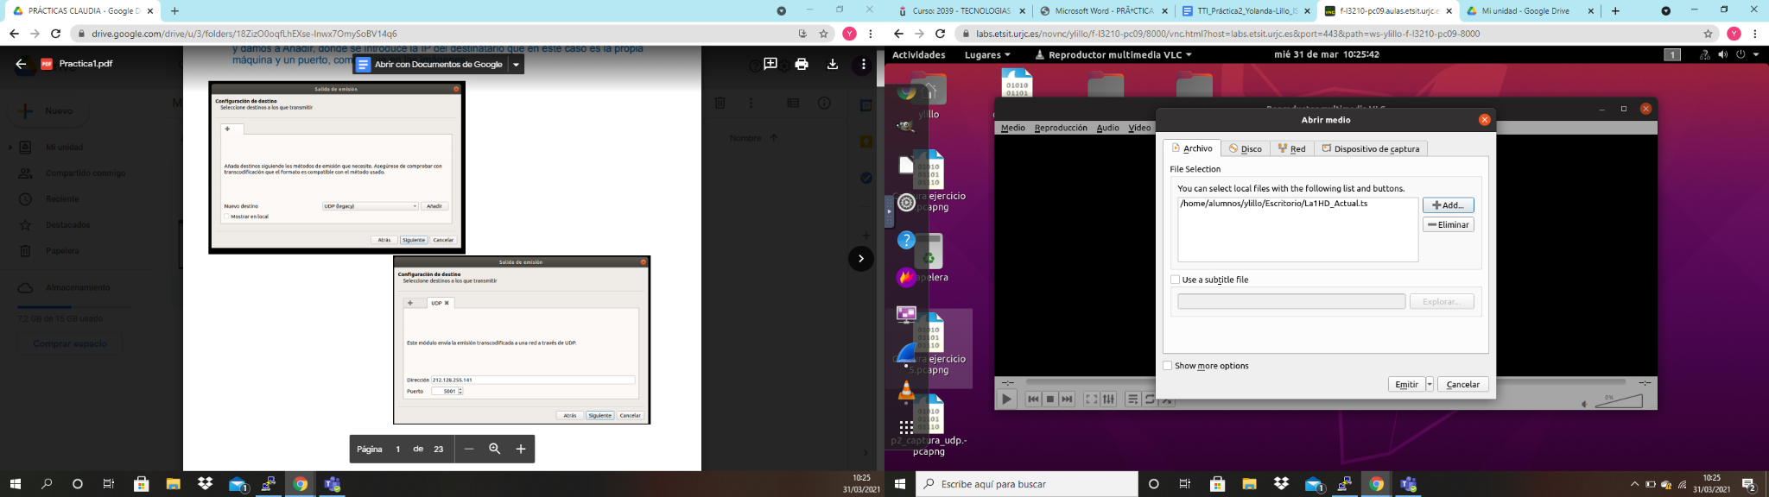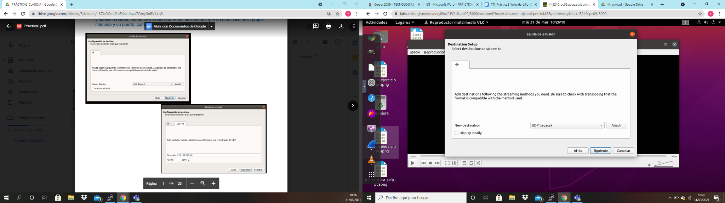

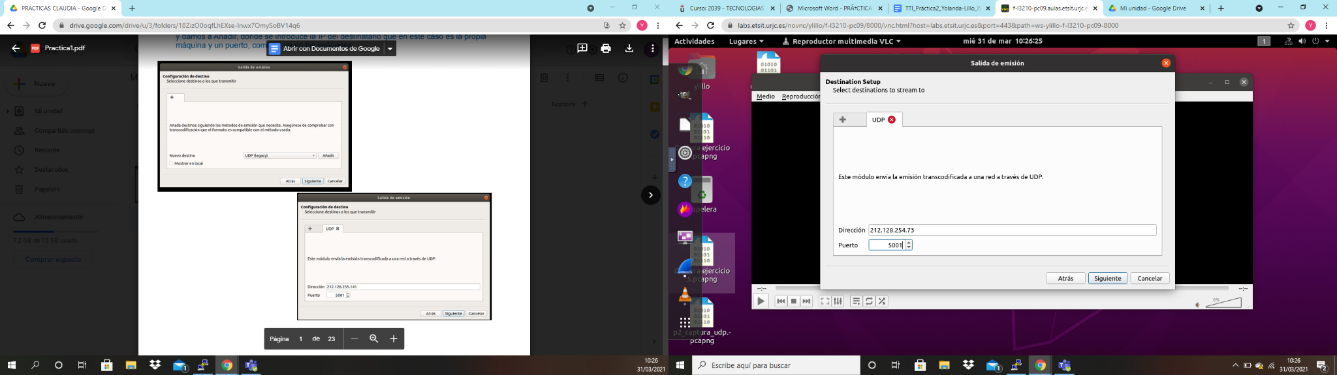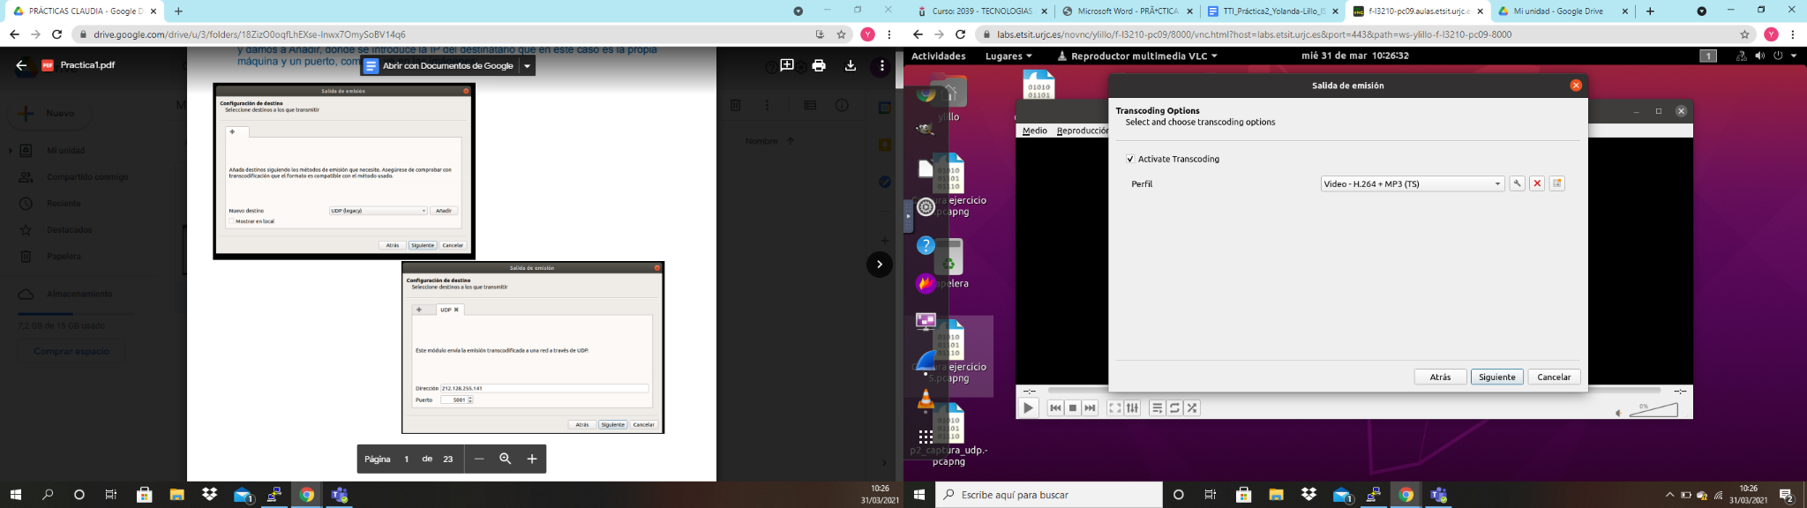

* ¿Cómo se configura el Cliente (Receptor)?

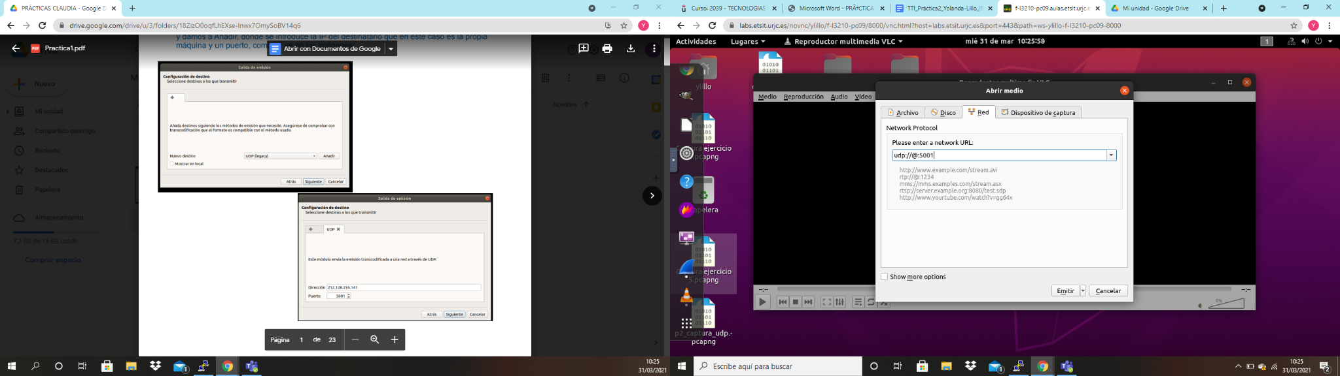

**A la hora de emitir, en la opción medio, emitir, seleccionamos la opción red y ahí introducimos el puerto donde vamos a recibir el video y el protocolo UDP.**

* ¿Cuánto retardo hay desde que el Servidor empieza a emitir hasta que el Cliente visualiza el vídeo?

**Hay un retardo aproximado de 2 segundos entre el emisor y el receptor esto se puede deber a que UDP es un protocolo no fiable y puede perder paquetes además con UDP tampoco sabemos de forma segura el orden de los paquetes. Lo más probable es que tengamos un buffer donde los paquetes se esperaran un tiempo para ir enviandolos en orden por eso se produce el retraso**

* ¿Hay diferencia de retardo si se habilita la opción de transcodificar?

**No hay diferencia apreciable de retardo si transcodificar, debe tardar un poco más aunque no se aprecia.**

* Adjunta la captura de Wireshark y describe brevemente los paquetes pertenecientes al flujo de la comunicación que se ha desarrollado entre los equipos, mencionando los protocolos que toman partido en la comunicación y los pasos que se llevan a cabo mediante los mensajes de los protocolos.

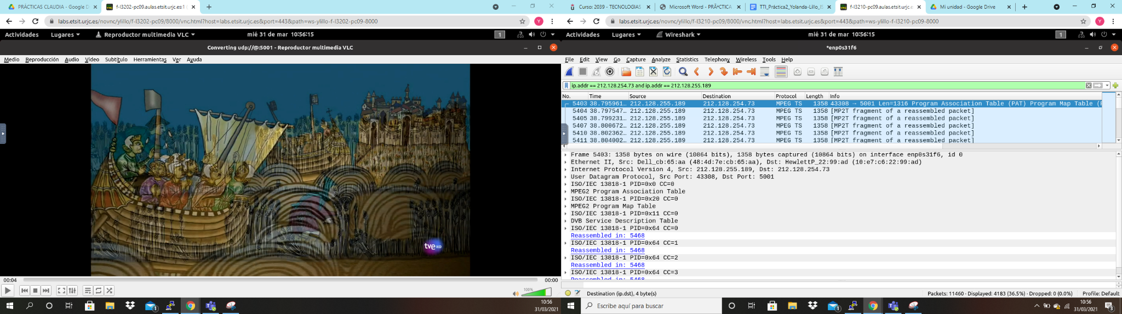

2. Emisión en RTP unicast:

* -¿Cómo se configura el Servidor de vídeo (Emisor)?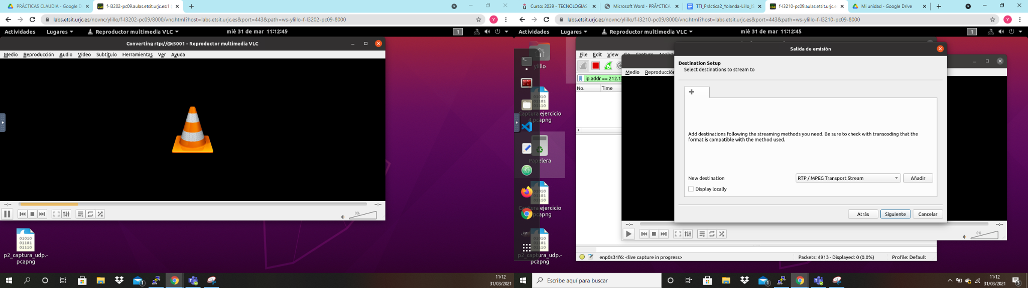

**Se realizan los mismo pasos que para UDP solo cambiamos el protocolo del archivo que ahora es RTP/MPEG Transport Stream.**

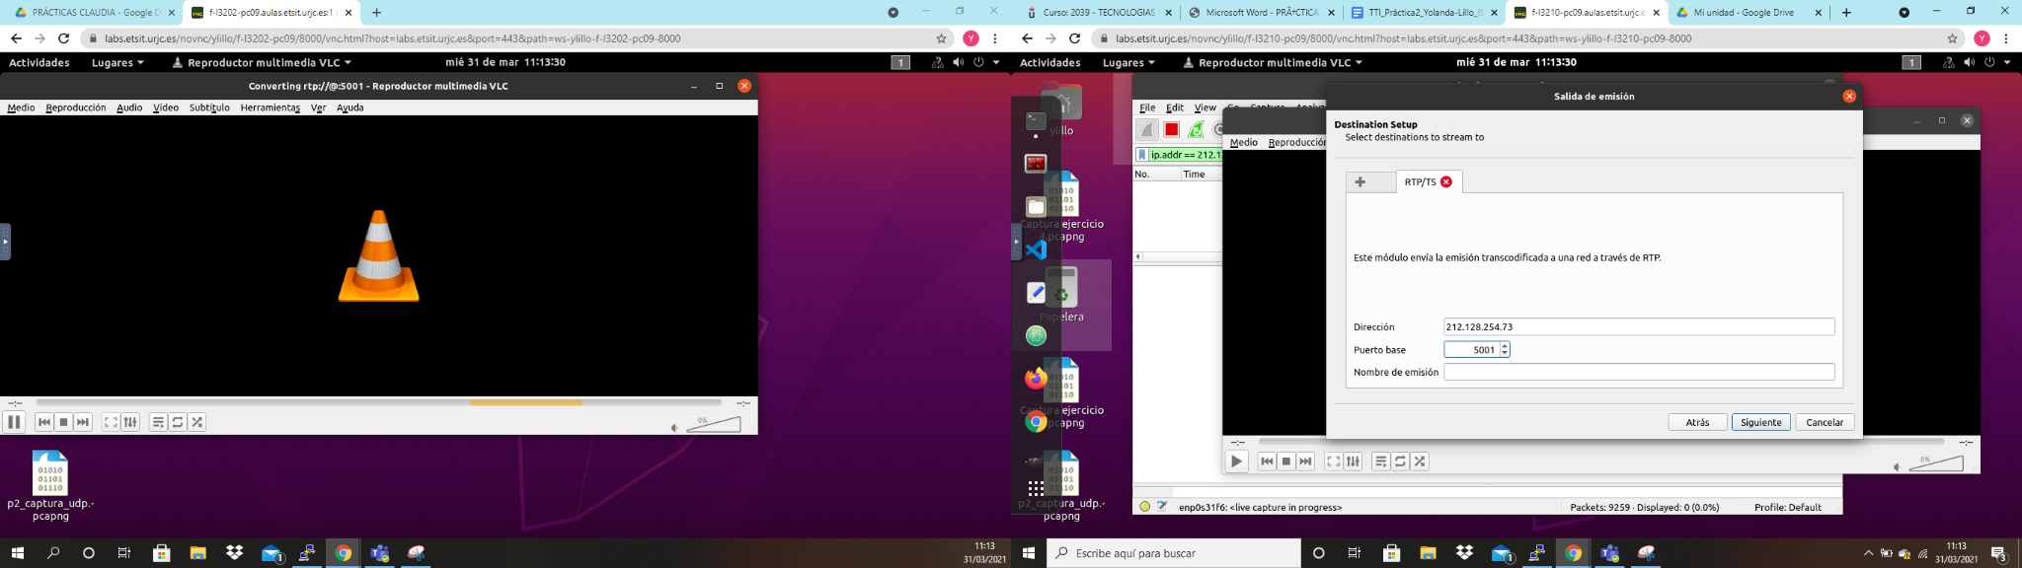

* ¿Cómo se configura el Cliente (Receptor)?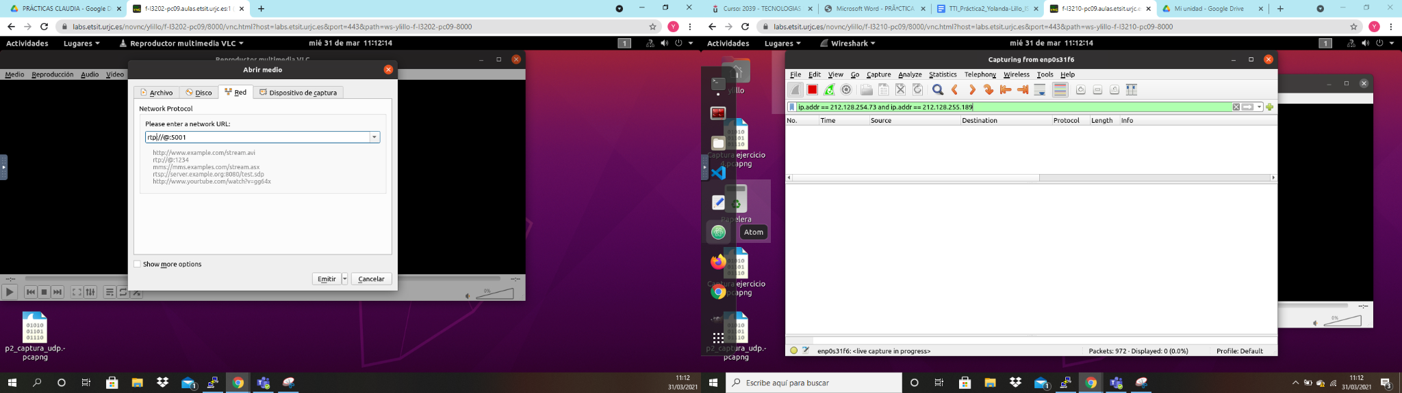

**Los mismos pasos que en UDP solo que ahora estamos en un protocolo RTP.**

* ¿Cuánto retardo hay desde que el Servidor empieza a emitir hasta que el Cliente visualiza el vídeo?

**Un retardo aproximado de 1 segundo debido al buffer que espera para que no se pierdan paquetes ni haya parones.**

* ¿Hay diferencia de retardo si se habilita la opción de transcodificar?

**Si habilitamos esta opción tarde un poco más 1.3 segundo aproximadamente.**

* ¿Hay diferencia de retardo con respecto a la Emisión en UDP?

**Si hay diferencia puesto que con RTP tarda menos porque este protocolo tiene mecanismos para el tráfico en tiempo real que hacen que vaya más rápido y también tiene protocolos de control que hace que sea más fácil y rápido el envío.**

* Adjunta la captura de Wireshark y describe brevemente los paquetes pertenecientes al flujo de la comunicación que se ha desarrollado entre los equipos, mencionando los protocolos que toman partido en la comunicación y los pasos que se llevan a cabo mediante los mensajes de los protocolos.

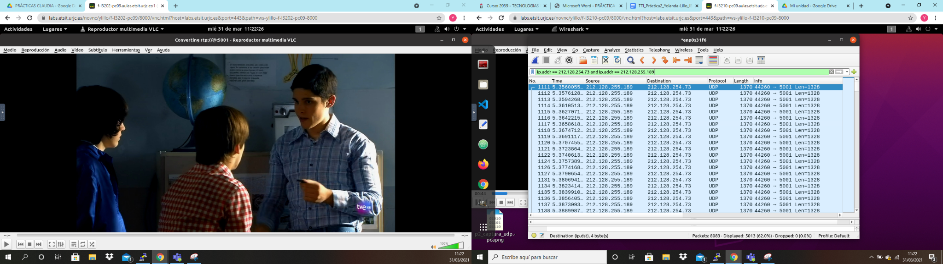

**Las IPs de las máquinas cambian porque no funcionaba bien la conexión y he tenido que ir cambiando de ordenadores.**

3. Emisión en HTTP:

* ¿Cómo se configura el Servidor de vídeo (Emisor)?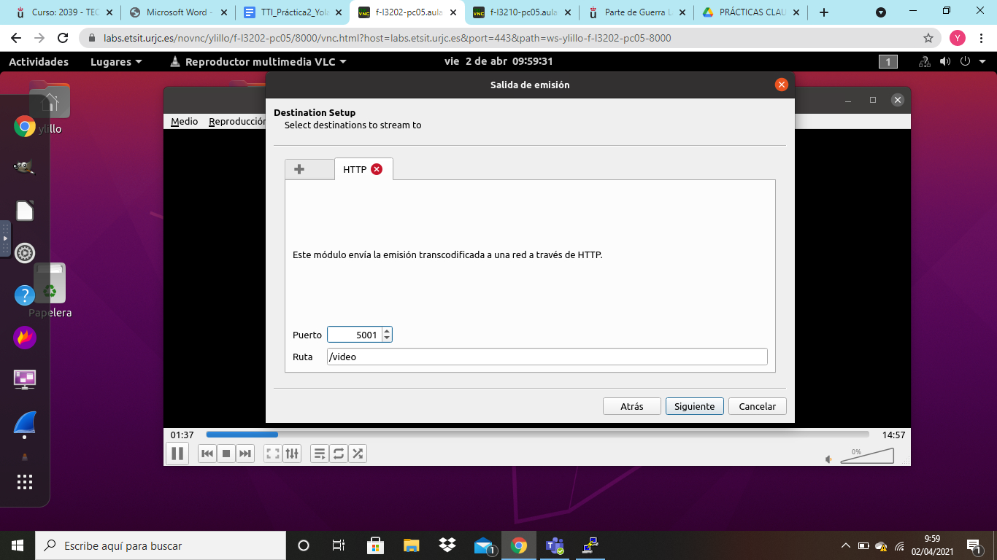

**Se realizan los mismo pasos que para los protocolos anteriores solo cambiamos el protocolo del archivo que ahora es HTTP.**

* ¿Cómo se configura el Cliente (Receptor)?

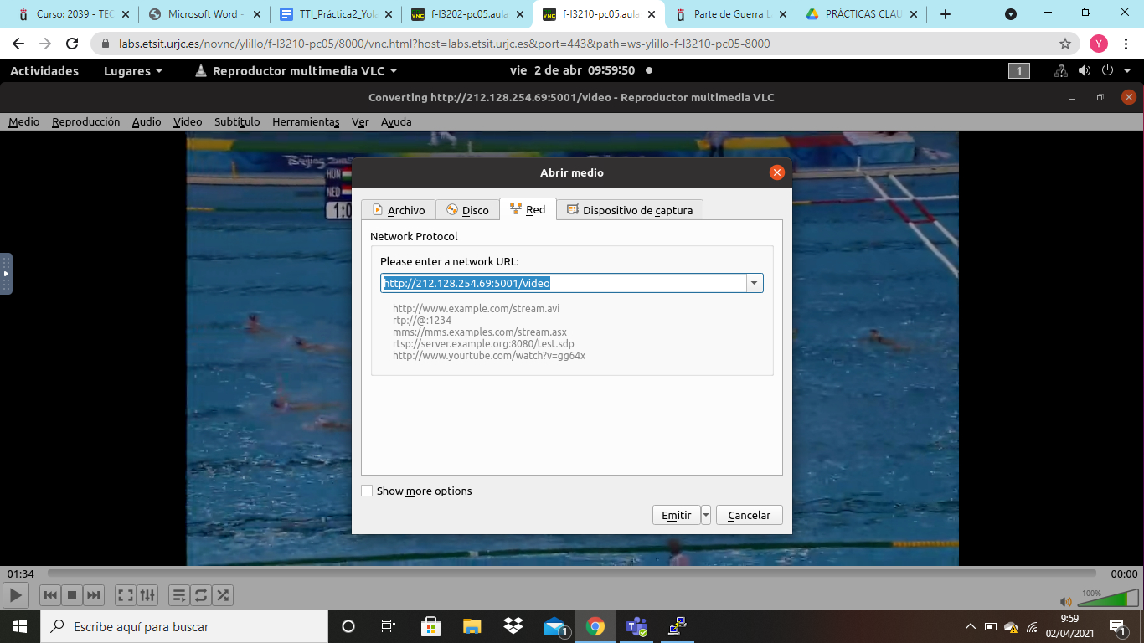

* ¿Cuánto retardo hay desde que el Servidor empieza a emitir hasta que el Cliente visualiza el vídeo?

**Un retardo de 2 segundos.**

* ¿Hay diferencia de retardo si se habilita la opción de transcodificar?

**No hay diferencia de retardo.**

* ¿Hay diferencia de retardo con respecto a la emisión en UDP y en RTP?

**No se aprecian diferencias respecto a esos protocolos anteriores.**

* ¿Qué pasa si se abre un navegador (Firefox) y se introduce la URL del Cliente en él?

**Al abrir un navegador se pone a descargar los paquetes porque el navegador no está preparado para reproducir el video**

* Adjunta la captura de Wireshark y describe brevemente los paquetes pertenecientes al flujo de la comunicación que se ha desarrollado entre los equipos, mencionando los protocolos que toman partido en la comunicación y los pasos que se llevan a cabo mediante los mensajes de los protocolos.

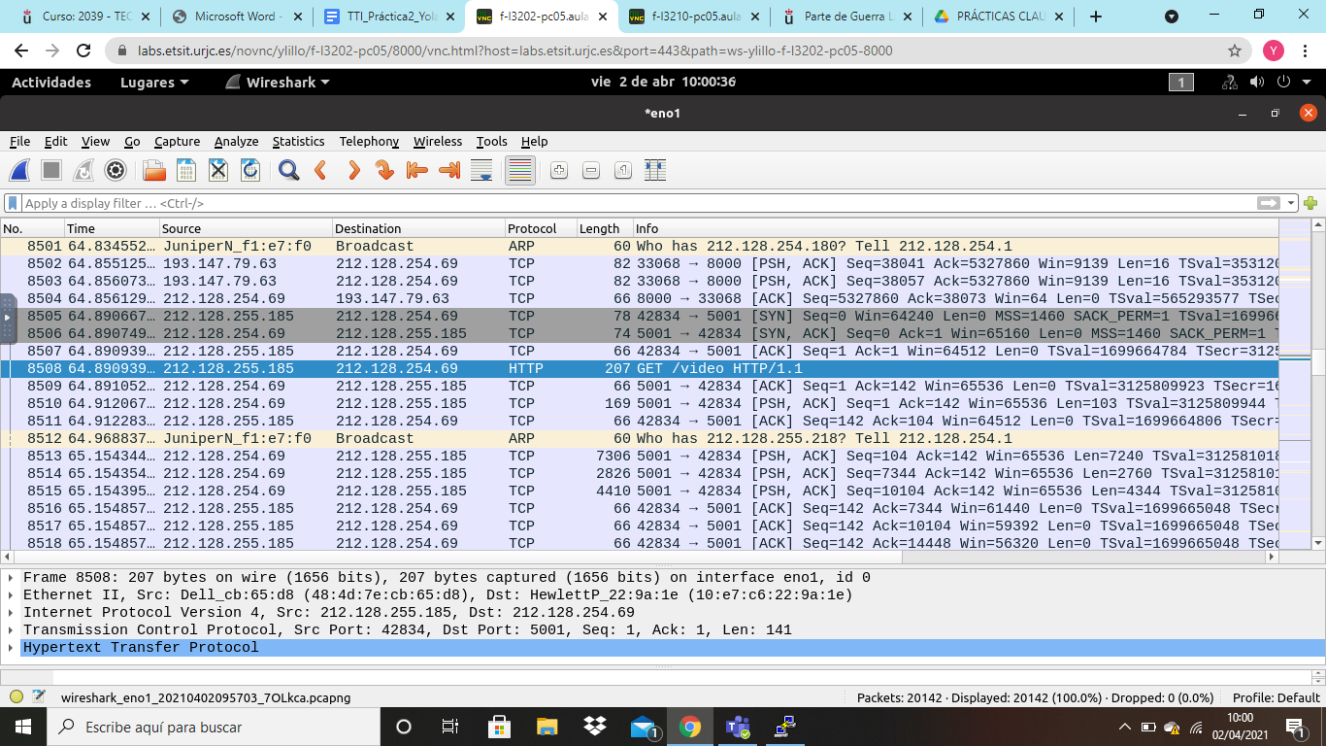

**Emisión multicast**

4. Emisión en UDP multicast:

- ¿Cómo se configura el Servidor de vídeo (Emisor)?

**Para la configuración se pone una IP que sea multicast que esta entre el rango 224.0.0.0 – 239.255.255.255.**

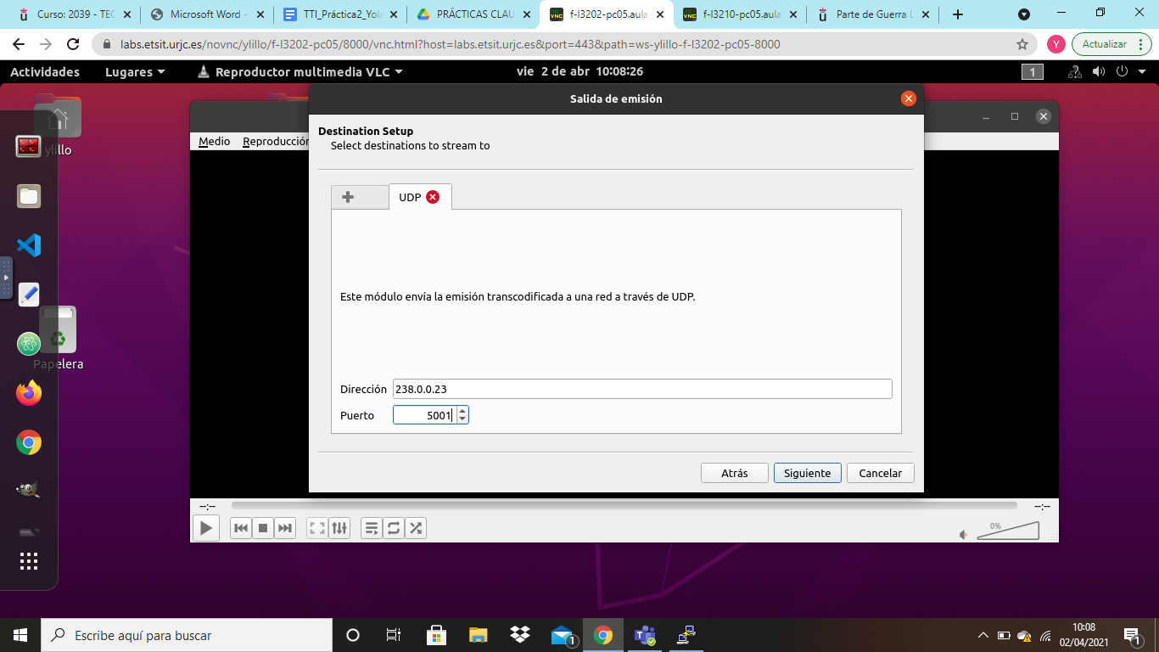

- ¿Cómo se configura el Cliente (Receptor)?

**Se configura con la IP multicast que hemos puesto en el servidor y el puerto.**

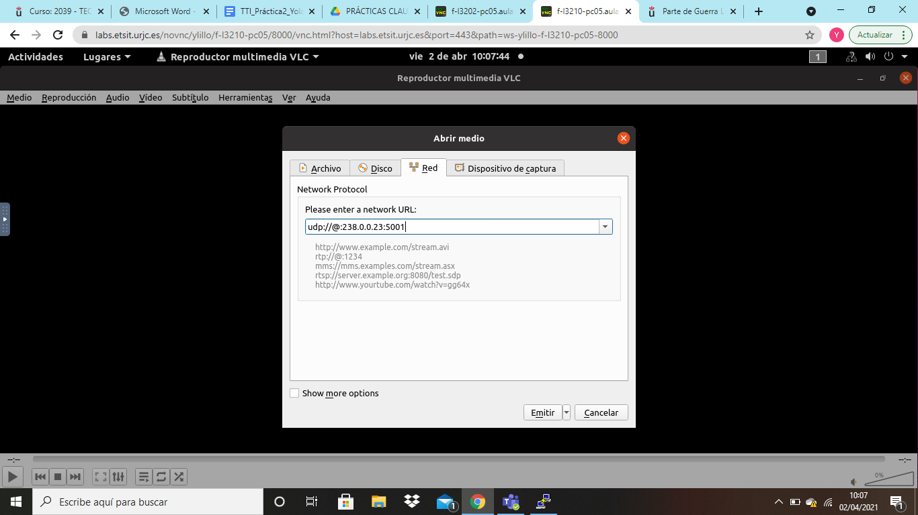

- ¿Cuánto retardo hay desde que el Servidor empieza a emitir hasta que el Cliente visualiza el vídeo? ¿Es diferente a la Emisión en UDP unicast del punto anterior? ¿A qué puede ser debido?

**Tiene el mismo retardo que en unicast debido a que estamos en la misma red y al hacer un envío multicast solo enviamos un paquete y lo que se hace es que en el último punto se hace un copia y se envía a los multicast por lo tanto no influye en el retardo esta forma de envío.**

- Adjunta la captura de Wireshark y describe brevemente los paquetes pertenecientes al flujo de la comunicación que se ha desarrollado entre los equipos, mencionando los protocolos que toman partido en la comunicación y los pasos que se llevan a cabo mediante los mensajes de los protocolos.

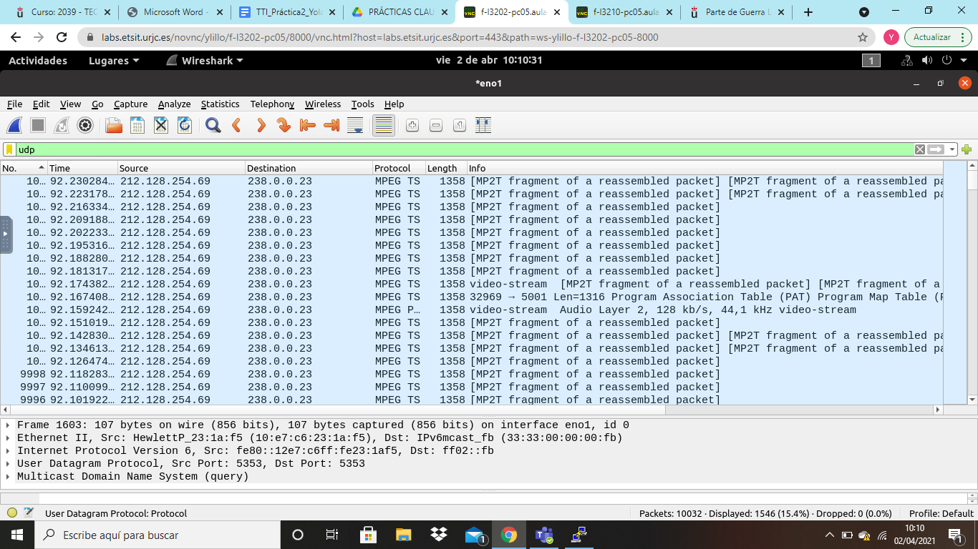

5. Emisión en RTP multicast:

- ¿Cómo se configura el Servidor de vídeo (Emisor)?

**Para la configuración se pone una IP que sea multicast que esta entre el rango 224.0.0.0 – 239.255.255.255 y se configura igual que anteriormente.**

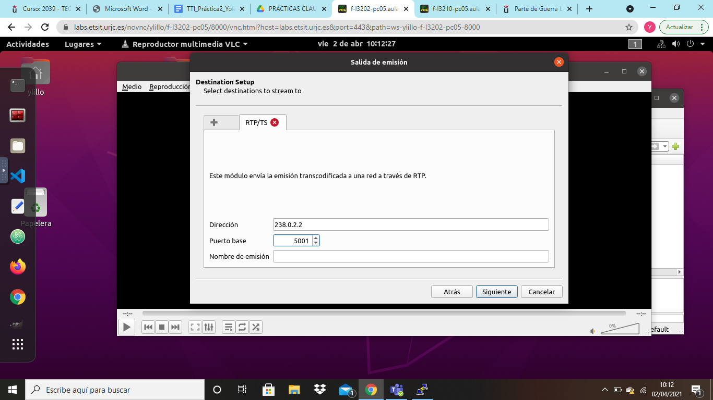

- ¿Cómo se configura el Cliente (Receptor)?

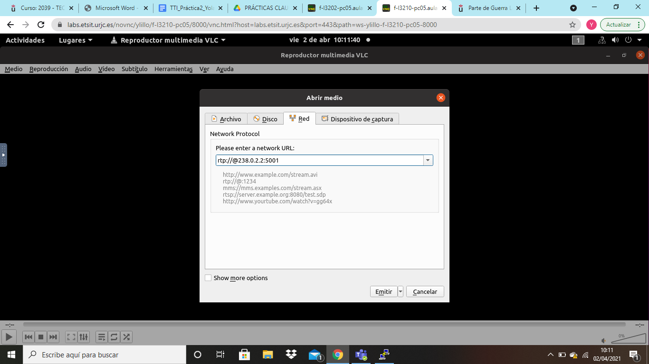

- ¿Cuánto retardo hay desde que el Servidor empieza a emitir hasta que el Cliente visualiza el vídeo? ¿Es diferente a la Emisión en RTP unicast del punto anterior? ¿A qué puede ser debido?

**Hay el mismo retardo que en RTP unicast, pasa igual que en la diferencia de UDP unicast/multicast.**

- ¿Hay diferencia de retardo con respecto a la Emisión multicast en UDP?

**Hay una diferencia muy pequeña casi inapreciable.**

- Adjunta la captura de Wireshark y describe brevemente los paquetes pertenecientes al flujo de la comunicación que se ha desarrollado entre los equipos, mencionando los protocolos que toman partido en la comunicación y los pasos que se llevan a cabo mediante los mensajes de los protocolos.

**Podemos ver que en multicast se envía a una IP de un grupo multicast desapareciendo los mensajes ICMP.**

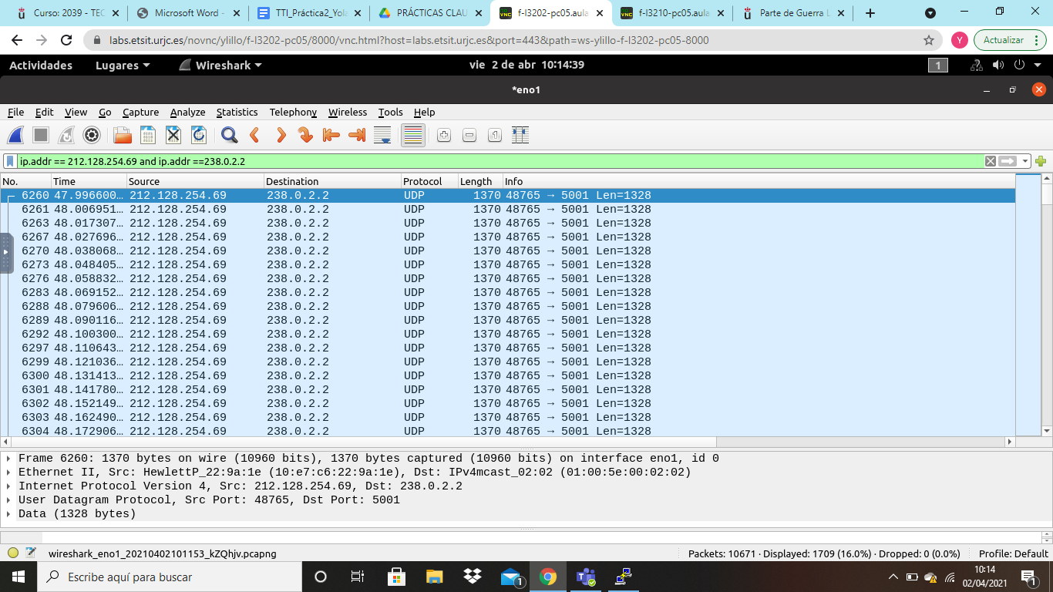

**Emisión multicast con varios clientes**

6. Emisión en UDP multicast varios clientes:

- ¿Cómo se configura el Servidor de vídeo (Emisor)?

**Se configura al igual que para UDP multicast con solo un cliente.**

- ¿Cómo se configura el Cliente (Receptor)?

**Se configura igual que para UDP multicast lo único que ahora esa configuración la hacemos en tres ordenadores diferentes.**

- ¿Cuánto retardo hay desde que el Servidor empieza a emitir hasta que el Cliente visualiza el vídeo? ¿Es diferente a la Emisión en UDP multicast del punto anterior? Razona tu respuesta.

**Es exactamente igual que en UDP multicast a un solo cliente ya que todos los**

**clientes reciben a la vez, es el mismo paquete enviado solo en el último punto es cuando se hacen copias y se envían al grupo multicast por eso no hay diferencia de retardo.**

- Adjunta la captura de Wireshark y describe brevemente los paquetes pertenecientes al flujo de la comunicación que se ha desarrollado entre los equipos, mencionando los protocolos que toman partido en la comunicación y los pasos que se llevan a cabo mediante los mensajes de los protocolos.

**No se ve ninguna diferencia respecto al envío UDP multicast para un solo cliente.**

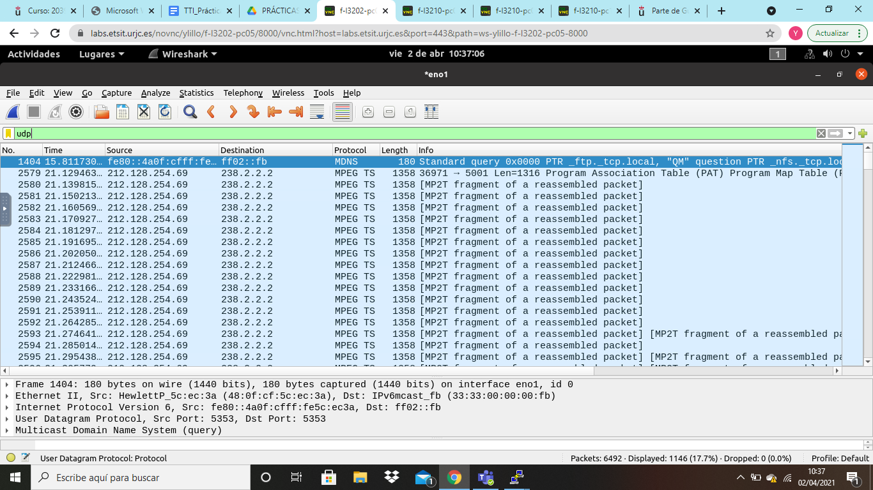

7. Emisión en RTP multicast:

- ¿Cómo se configura el Servidor de vídeo (Emisor)?

**Se configura al igual que para RTP multicast con solo un cliente.**

- ¿Cómo se configura el Cliente (Receptor)?

**Se configura igual que para UDP multicast lo único que ahora esa configuración la hacemos en tres ordenadores diferentes.**

- ¿Cuánto retardo hay desde que el Servidor empieza a emitir hasta que el Cliente visualiza el vídeo? ¿Es diferente a la Emisión en RTP multicast del punto anterior? Razona tu respuesta.

**El retardo es igual que en RTP multicast para un solo ya que pasa lo mismo que pasaba en UDP multicast para varios clientes.**

- Adjunta la captura de Wireshark y describe brevemente los paquetes pertenecientes al flujo de la comunicación que se ha desarrollado entre los equipos, mencionando los protocolos que toman partido en la comunicación y los pasos que se llevan a cabo mediante los mensajes de los protocolos.

